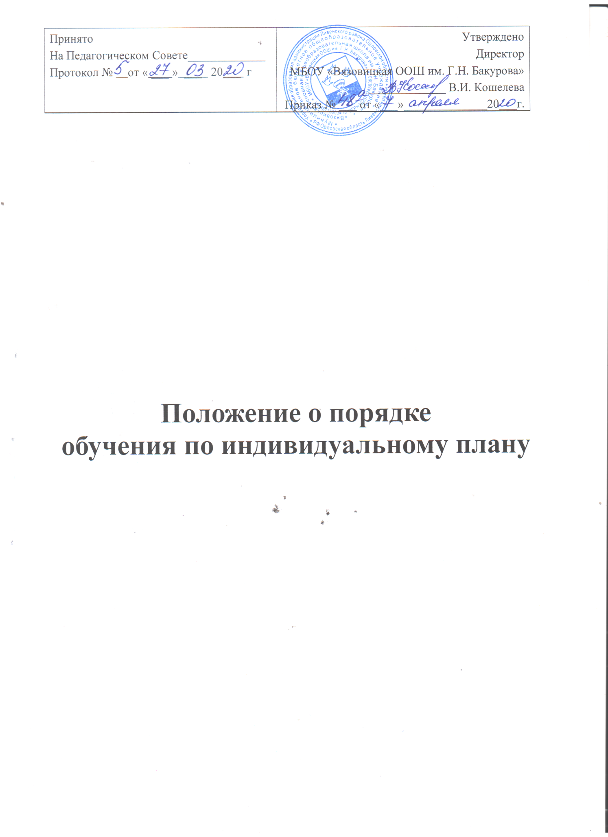

Принято  На Педагогическом Совете_____________  Протокол № от « ___ » ___ 20___ г | Утверждено  Директор  МБОУ «Вязовицкая ООШ им. Г.Н. Бакурова»  _____________ В.И. Кошелева  Приказ № ___ от «___»______________20___г.

Положение о порядке

обучения по индивидуальному плану

Положение о порядке обучения по индивидуальному плану

1. Общие положения
1.1. Данное Положение о порядке обучения по индивидуальному учебному плану разработано в соответствии с Федеральным законом № 273-ФЗ от 29.12.2012 «Об образовании в Российской Федерации» в редакции от 1 сентября 2020 года, Приказа Министерства образования и науки Российской Федерации от 30 августа 2013 г. № 1015 «Об утверждении Порядка организации и осуществления образовательной деятельности по основным общеобразовательным программам – образовательным программам начального общего, основного общего и среднего общего образования» с изменениями на 10 июня 2019 года.
1.2. В соответствии с пунктом 3 части 1 статьи 34 Федерального закона от 29.12.2012 № 273-ФЗ «Об образовании в Российской Федерации» обучающиеся имеют право на обучение по индивидуальному учебному плану, в том числе ускоренное обучение, в пределах осваиваемой образовательной программы в порядке, установленном локальными нормативными актами. 1.3. Настоящее положение устанавливает правила обучения по индивидуальному учебному плану в организации, осуществляющей образовательную деятельность.

2. Порядок обучения по индивидуальному плану
2.1. Индивидуальный учебный план – учебный план, обеспечивающий освоение образовательной программы на основе индивидуализации ее содержания с учетом особенностей и образовательных потребностей конкретного обучающегося (п.23 ст.2 ФЗ «Об образовании в РФ»).
2.2. Индивидуальный учебный план разрабатывается для отдельного обучающегося или группы обучающихся на основе учебного плана организации, осуществляющей образовательную деятельность. При построении индивидуального учебного плана может использоваться модульный принцип, предусматривающий различные варианты сочетания учебных предметов, курсов, иных компонентов, входящих в учебный план организации. Индивидуальный учебный план, за исключением индивидуального учебного плана, предусматривающего ускоренное обучение, может быть предоставлен со 2 класса. Индивидуальный учебный план составляется, как правило, на один учебный год, либо на иной срок, указанный в заявлении обучающегося или его родителей (законных представителей) об обучении по индивидуальному учебному плану. Индивидуальный учебный план определяет перечень, трудоемкость, последовательность и распределение по периодам обучения (если индивидуальный учебный план рассчитан на более чем один год) учебных предметов, формы промежуточной аттестации обучающихся (п.22 ст.2 ФЗ «Об образовании в РФ»). При реализации образовательных программ в соответствии с индивидуальным учебным планом могут использоваться различные образовательные технологии, в том числе дистанционные образовательные технологии, электронное обучение. Реализация индивидуальных учебных планов на ступенях начального и основного общего образования сопровождается тьюторской поддержкой.
2.3. Индивидуальные учебные планы могут быть предоставлены, прежде всего, одаренным детям и детям с ограниченными возможностями здоровья (ФГОС начального общего образования, п. 19.3; ФГОС основного общего образования, п. 18.3.1 ).
2.4. На обучение по индивидуальному учебному плану могут быть переведены обучающиеся, не ликвидировавшие в установленные сроки академической задолженности с момента ее образования (ч.9 ст.58 ФЗ «Об образовании в РФ»).
2.5. Индивидуальные учебные планы разрабатываются в соответствии со спецификой и возможностями образовательной организации (ФГОС, п.18.3.1).
2.6. Обучение по индивидуальным учебным планам на дому по медицинским показаниям осуществляется в пределах учебной нагрузки, установленной письмом Министерства образования и науки Российской Федерации от 05.09.2013 №07-1317 «Об организации индивидуального обучения на дому детей-инвалидов и детей, нуждающихся в длительном лечении».
2.7. Индивидуальные учебные планы начального общего и основного общего образования разрабатываются общеобразовательной организацией с участием обучающихся и их родителей (законных представителей).
2.8. Индивидуальные учебные планы среднего общего образования разрабатываются обучающимися совместно с педагогическими работниками организации. Организация, осуществляющая образовательную деятельность, может обращаться в центр психолого-педагогической, медицинской и социальной помощи для получения методической помощи в разработке индивидуальных учебных планов (ч.4 ст.42 ФЗ «Об образовании в РФ»). Обучающиеся обязаны выполнять индивидуальный учебный план, в том числе посещать предусмотренные индивидуальным учебным планом учебные занятия (п.1 ч.1. ст.43 ФЗ «Об образовании в РФ»).
2.9. Ознакомление родителей (законных представителей) детей с настоящим Порядком, в том числе через информационные системы общего пользования, осуществляется при приеме детей в организацию, осуществляющую образовательную деятельность. О правилах обучения по индивидуальному учебному плану, установленных настоящим Порядком, образовательная организация информирует также обучающихся 9 класса. Перевод на обучение по индивидуальному учебному плану осуществляется:
- в 1-9 классах – по заявлению родителей (законных представителей) обучающегося;
Перевод на обучение по индивидуальному учебному плану обучающихся, не ликвидировавших в установленные сроки академической задолженности с момента ее образования, осуществляется по заявлению родителей (законных представителей) обучающегося. В заявлении должен быть указан срок, на который обучающемуся предоставляется индивидуальный учебный план, а также могут содержаться пожелания обучающегося или его родителей (законных представителей) по индивидуализации содержания образовательной программы (включение дополнительных учебных предметов, курсов, углублённое изучение отдельных дисциплин, сокращение сроков освоения основных образовательных программ и др.). Заявления о переводе на обучение по индивидуальному учебному плану принимаются в течение учебного года до 15 мая. Обучение по индивидуальному учебному плану начинается, как правило, с начала учебного года. Перевод на обучение по индивидуальному учебному плану оформляется приказом директора организации, осуществляющей образовательную деятельность.
2.10. Индивидуальный учебный план утверждается решением педагогического совета организации, осуществляющей образовательную деятельность.
2.11. Обучение по индивидуальному плану может быть организовано в рамках сетевой формы реализации образовательных программ. В реализации образовательных программ с использованием сетевой формы наряду с организациями, осуществляющими образовательную деятельность, также могут участвовать организации культуры, физкультурно-спортивные и иные организации, обладающие ресурсами, необходимыми для осуществления обучения, проведения практических и лабораторных занятий и осуществления иных видов учебной деятельности, предусмотренных соответствующей образовательной программой.
2.12. Обучающиеся обязаны выполнять индивидуальный план, в том числе посещать предусмотренные индивидуальным учебным планом учебные занятия (консультации).
2.13. Лицу, обучающемуся по индивидуальному плану, предоставляется возможность получать необходимые консультации по учебным предметам, литературу из библиотечного фонда образовательной организации, пользоваться предметными кабинетами для проведения лабораторных работ, практических работ, продолжать обучение в образовательной организации в порядке, определенном образовательной организацией и закрепленном в его Уставе.
2.14. С учетом желания, способностей обучающемуся могут быть предоставлены свободные помещения классно-урочных занятий, изучение отдельных курсов и тем в форме самообразования и других формах, предусмотренных Федеральным законом от 29 декабря 2012 г. № 273-ФЗ «Об образовании в Российской Федерации».

3. Требования к индивидуальному учебному плану начального общего образования
3.1. С целью индивидуализации содержания образовательной программы начального общего образования индивидуальный учебный план начального общего образования предусматривает:
- учебные занятия для углубленного изучения отдельных обязательных учебных предметов;
- учебные занятия, обеспечивающие различные интересы обучающихся, в том числе этнокультурные.
3.2. Для проведения данных занятий используются учебные часы согласно части базисного учебного плана, формируемой участниками образовательного процесса.
3.3. Индивидуализация содержания основной общеобразовательной программы начального общего образования может быть осуществлена за счет внеурочной деятельности.
3.4. В индивидуальный учебный план начального общего образования входят следующие обязательные предметные области: филология, математика и информатика, обществознание и естествознание (окружающий мир), основы религиозных культур и светской этики, искусство, технология, физическая культура (ФГОС начального общего образования, п.19.3).
3.5. По выбору родителей (законных представителей) изучаются, основы мировых религиозных культур, основы светской этики.
3.6. Количество учебных занятий за 4 учебных года не может составлять менее 2904 часов и более 3345 часов.
3.7. Нормативный срок освоения образовательной программы начального общего образования составляет четыре года. Индивидуальный учебный план может предусматривать уменьшение указанного срока за счет ускоренного обучения. Рекомендуемое уменьшение срока освоения образовательной программы начального общего образования составляет не более 1 года.
3.8. Нормативный срок освоения образовательной программы начального общего образования для детей с ограниченными возможностями здоровья может быть увеличен с учетом особенностей психофизического развития и индивидуальных возможностей детей (в соответствии с рекомендациями психолого-медико-педагогической комиссии) согласно ФГОС начального общего образования, п.4.

4. Требования к индивидуальному учебному плану основного общего образования
4.1. С целью индивидуализации содержания образовательной программы основного общего образования индивидуальный учебный план может предусматривать:
- увеличение учебных часов, отведённых на изучение отдельных предметов обязательной части;
- введение специально разработанных учебных курсов, обеспечивающих интересы и потребности участников образовательного процесса, в том числе этнокультурные;
- организацию внеурочной деятельности, ориентированную на обеспечение индивидуальных потребностей обучающихся. ФГОС среднего общего образования различает учебный план и план внеурочной деятельности (п.14).
ФГОС основного общего образования эти понятия не различает. В примерной основной образовательной программе основного общего образования внеурочная деятельность включена в базисный учебный план основного общего образования. ФГОС начального общего образования различает учебный план и план внеурочной деятельности (п.16 ) Необходимые часы выделяются за счет части базисного учебного плана основного общего образования, формируемой участниками образовательного процесса.
4.2. В индивидуальный учебный план основного общего образования входят следующие обязательные предметные области и учебные предметы:
- филология (русский язык, родной язык, литература, родная литература, иностранный язык, второй иностранный язык);
- общественно-научные предметы (история России, всеобщая история, обществознание, география);
- математика и информатика (математика, алгебра, геометрия, информатика);
- основы духовно-нравственной культуры народов России;
- естественнонаучные предметы (физика, биология, химия);
- искусство (изобразительное искусство, музыка);
- технология;
- физическая культура и основы безопасности жизнедеятельности (физическая культура, основы безопасности жизнедеятельности).
4.3. Количество учебных занятий за 5 лет не может составлять менее 5267 часов и более 6020 часов.
4.4. Нормативный срок освоения образовательной программы основного общего образования составляет 5 лет. Индивидуальный учебный план может предусматривать уменьшение указанного срока за счет ускоренного обучения. Рекомендуемое уменьшение срока освоения образовательной программы основного общего образования составляет не более 1 года.

5. Требования к индивидуальному учебному плану среднего общего образования
5.1. Обязательными для включения в индивидуальный учебный план базовыми общеобразовательными учебными предметами являются: "Русский язык", "Литература", "Иностранный язык", "Математика", "История", "Физическая культура", "Основы безопасности жизнедеятельности", а также интегрированные учебные предметы "Обществознание (включая экономику и право)" и "Естествознание". Остальные учебные предметы на базовом уровне включаются в индивидуальный учебный план по выбору
5.2. При профильном обучении обучающийся выбирает не менее двух учебных предметов на профильном уровне. В случае если предметы "Математика", "Русский язык", "Литература", "Иностранный язык", "История" и "Физическая культура", входящие в инвариантную часть федерального базисного учебного плана, изучаются на профильном уровне, то на базовом уровне эти предметы не изучаются.
5.3. Для составления индивидуального учебного плана следует: а) включить в учебный план обязательные учебные предметы на базовом уровне (инвариантная часть федерального компонента); б) включить в учебный план не менее двух учебных предметов на профильном уровне (из вариативной части федерального компонента), которые определят направление специализации образования в данном профиле; в) в учебный план также могут быть включены другие учебные предметы на базовом или профильном уровне (из вариативной части федерального компонента).
5.4. В случае если выбранный учебный предмет на профильном уровне совпадает с одним из обязательных учебных предметов на базовом уровне, то последний исключается из состава инвариантной части.
5.5. Совокупное учебное время, отведенное в учебном плане на учебные предметы федерального компонента (базовые обязательные + профильные + базовые по выбору), не должно превышать 2100 часов за два года обучения.
5.6. Если, после формирования федерального компонента, остается резерв часов (в пределах до 2100), то эти часы переходят в компонент образовательной организации. - включить в учебный план региональный (национально-региональный) компонент (в объеме 140 часов за два учебных года); - составление учебного плана завершается формированием компонента образовательной организации (в объеме не менее 280 часов за два учебных года).
5.7. Часы, отведенные на компонент образовательной организации, используются для: преподавания учебных предметов, предлагаемых организацией, осуществляющей образовательную деятельность, проведения учебных практик и исследовательской деятельности; осуществления образовательных проектов и т.п. Их также можно использовать для увеличения количества часов, отведенных на преподавание базовых и профильных учебных предметов федерального компонента (Приказ Минобразования РФ от 09.03.2004 N 1312 (ред. от 01.02.2012) "Об утверждении федерального базисного учебного плана…», ч. II). 5.8. Нормативный срок освоения образовательной программы среднего общего образования – 2 года. Индивидуальный учебный план может предусматривать уменьшение указанного срока за счет ускоренного обучения. Рекомендуемое уменьшение срока освоения образовательной программы среднего общего образования составляет не более 1 года.
5.9. Текущий контроль успеваемости и промежуточная аттестация обучающихся, переведенных на обучение по индивидуальному учебному плану, осуществляются в соответствии с Положением о текущем контроле успеваемости и промежуточной аттестации обучающихся организации, осуществляющей образовательную деятельность.
5.10. Государственная итоговая аттестация обучающихся, переведенных на обучение по индивидуальному учебному плану, осуществляется в соответствии с Положением о формах и порядке проведения государственной (итоговой) аттестации обучающихся, освоивших основные общеобразовательные программы среднего общего образования, утвержденным Приказом Министерства образования и науки Российской Федерации от 28 ноября 2008 г. №362.
5.11. К государственной итоговой аттестации допускается обучающийся, не имеющий академической задолженности и в полном объеме выполнивший индивидуальный учебный план (ч. 6 ст.59 ФЗ «Об образовании в РФ»).
5.12. Финансовое обеспечение реализации основной образовательной программы организации, осуществляющей образовательную деятельность, в соответствии с индивидуальным учебным планом осуществляется, исходя из расходных обязательств на основе муниципального задания по оказанию муниципальных образовательных услуг в соответствии с требованиями федеральных государственных образовательных стандартов (ФГОС среднего общего образования, п.23).
5.13. Материально-техническое оснащение образовательного процесса должно обеспечивать возможность реализации индивидуальных учебных планов обучающихся.

6. Контроль исполнения и порядок управления реализацией индивидуального учебного плана
6.1. Образовательная организация осуществляет контроль за освоением общеобразовательных программ обучающимися, перешедшими на обучение по индивидуальному плану.
6.2. Текущий контроль успеваемости и промежуточная аттестация обучающихся, переведенных на обучение по индивидуальному плану, осуществляются в соответствии с Положением о текущем контроле успеваемости и промежуточной аттестации обучающихся образовательной организации.
6.3. В компетенцию администрации образовательной организации входит:
- разработка положения об организации обучения по индивидуальному учебному плану;
- обеспечение своевременного подбора учителей, проведение экспертизы учебных программ и контроль их выполнения;
- контроль своевременного проведения занятий, консультаций, посещения занятий обучающимися, ведения журнала учета обучения по индивидуальному учебному плану не реже 1 раза в месяц.
6.4. При организации обучения по индивидуальному учебному плану образовательная организация имеет следующие документы:
- заявление родителей (законных представителей) обучающихся;
- решение Педагогического совета образовательной организации;
- приказ руководителя образовательной организации о переводе обучающегося на обучение по индивидуальному учебному плану;
- расписание занятий, консультаций, письменно согласованное с родителями (законными представителями) образовательных организаций и утвержденное руководителем образовательной организации;
- журнал учета обучения по индивидуальному учебному плану.

7. Финансовое обеспечение и материально-техническое оснащение
7.1. Финансовое обеспечение реализации основной образовательной программы образовательной организации в соответствии с индивидуальным учебным планом осуществляется исходя из расходных обязательств на основе муниципального задания по оказанию муниципальных образовательных услуг в соответствии с требованиями федеральных государственных образовательных стандартов.
7.2. Материально-техническое оснащение образовательного процесса должно обеспечивать возможность реализации индивидуальных учебных планов обучающихся.

8. Заключительные положения
8.1. Настоящее Положение о порядке обучения по индивидуальному учебному плану является локальным нормативным актом, принимается на Педагогическом совете школы и утверждается (либо вводится в действие) приказом директора организации, осуществляющей образовательную деятельность.
8.2. Все изменения и дополнения, вносимые в настоящее Положение, оформляются в письменной форме в соответствии действующим законодательством Российской Федерации. 8.3. Положение о порядке обучения по индивидуальному учебному плану принимается на неопределенный срок. Изменения и дополнения к Положению принимаются в порядке, предусмотренном п.8.1. настоящего Положения.
8.4. После принятия Положения (или изменений и дополнений отдельных пунктов и разделов) в новой редакции предыдущая редакция автоматически утрачивает силу.

